**Дата:** 29.04.22

**Клас:** 3 – Б

**Предмет:** *Літературне читання*

**Вчитель:** Лисенко О. Б.

**Тема: *Про наших улюбленців. Н. Кир’ян «Ми з вами в цьому світі не самі...».***

**Мета**: продовжувати знайомити учнів з творами українських поетів і письменників; удосконалювати навички правильного виразного читання; розвивати зв’язне мовлення, уяву, фантазію учнів, збагачувати словниковий запас, розширювати світогляд учнів, виховувати любов до природи, рідного слова.

**Хід уроку**

***Користуйтеся презентацією під час опрацювання даної теми уроку або відео уроком за посиланням:***

**1. Організаційний момент.**

***Приготуйте, будь ласка, все, що потрібно для уроку: підручник, зошит, ручку, олівці.***

***Старанно працюйте. Не забувайте робити хвилинки відпочинку та релаксації під час уроку.***

**2. Актуалізація опорних знань.**

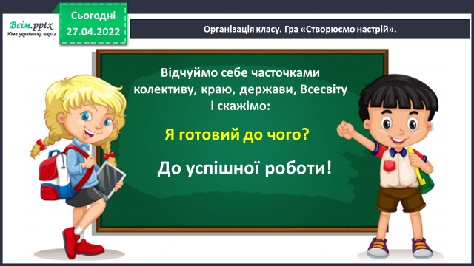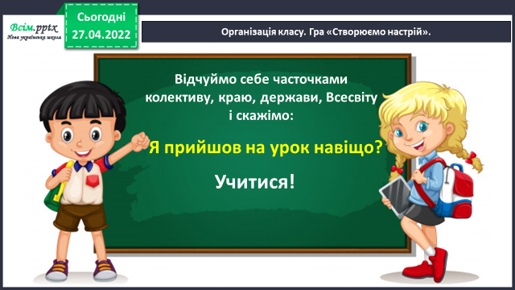**1) Гра «Створюємо настрій».**

**2) Рухлива вправа для очей:**

[**https://www.youtube.com/watch?v=8G87kg9s1HM**](https://www.youtube.com/watch?v=8G87kg9s1HM)

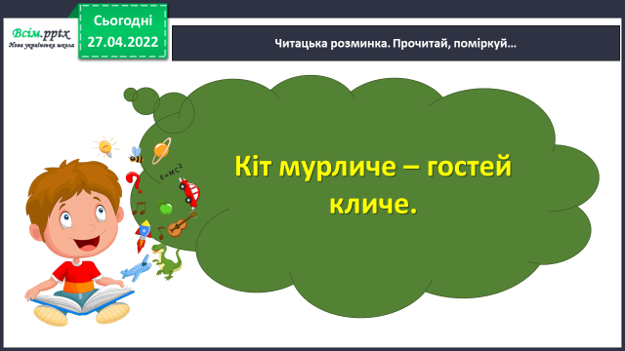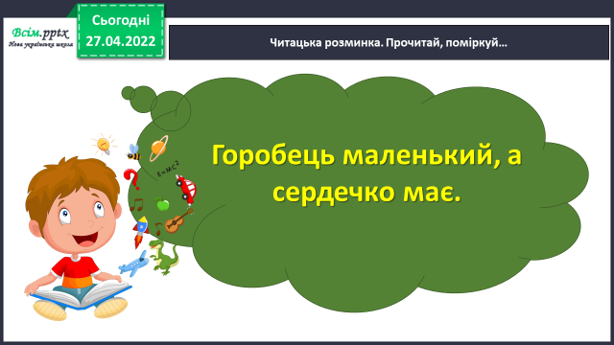**3) Читацька розминка. Прочитай, поміркуй…**

**3. Повідомлення теми уроку.**

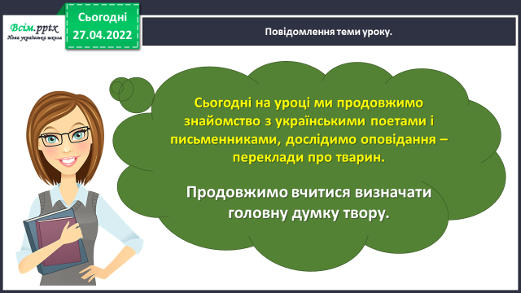

**4. Вивчення нового матеріалу.**

**1) Згадайте – українська письменниця Надія Кір’ян.**

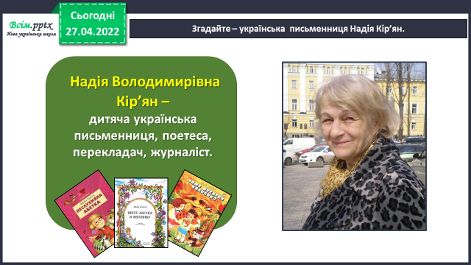

**2) Досліджуємо вірш. Н. Кір’ян «Про наших улюбленців».**

***Прочитайте вірш самостійно на ст. 141 або прослухайте аудіозапис за посиланням:***

[**https://www.youtube.com/watch?v=Vij3kGf__Yc**](https://www.youtube.com/watch?v=Vij3kGf__Yc)

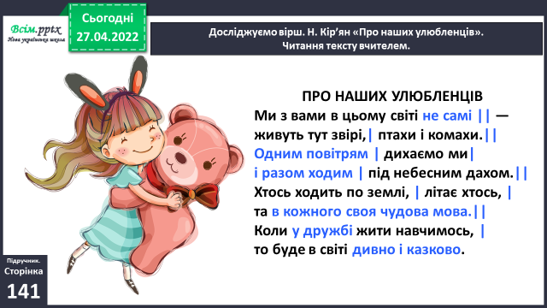

***Дотримуйтеся правильної інтонації та пауз під час читання.***

**3) Прочитайте слова, правильно ставте наголос.**

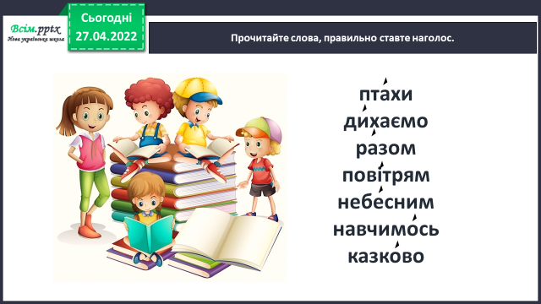

**5. Закріплення вивченого.**

**1) Дайте відповіді на питання за змістом твору.**

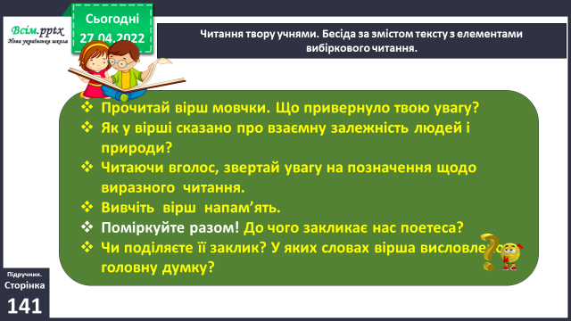

**2)Будьте дослідниками!**

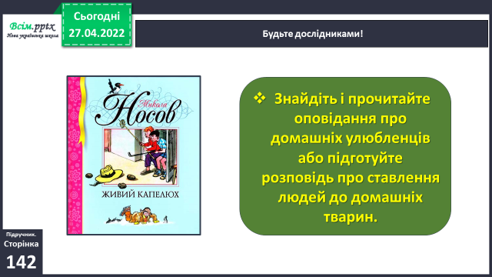

[**https://www.youtube.com/watch?v=yI1ypvxTGyI**](https://www.youtube.com/watch?v=yI1ypvxTGyI)

**6. Підсумок.**

1) Вправа «Відкритий мікрофон».

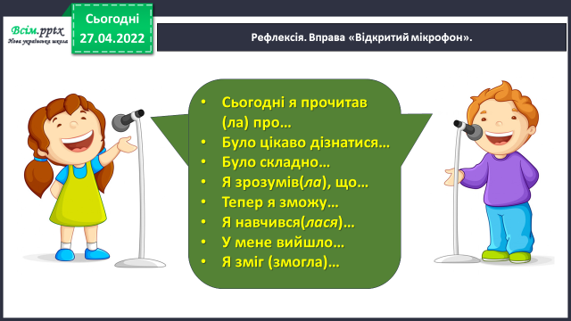

2) Домашнє завдання.

**Підручник ст.141. Вивчити вірш напам’ять.**

***Роботи надсилайте на Human.***